新 书 推 荐

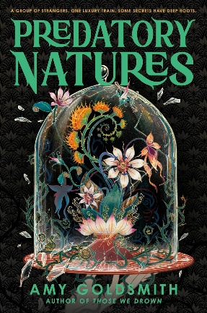
中文书名：《掠食本性》
英文书名：Predatory Natures
作 者：Amy Goldsmith
出 版 社：Delacorte Press
代理公司：Inkwell/ANA
页 数：432页
出版时间：2025年7月8日
代理地区：中国大陆、台湾
审读资料：电子稿
类 型：儿童文学

内容简介：

当拉拉·威廉姆斯（Lara Williams）在豪华列车 班伯里号（the Banebury） 上找到一份暑期工作时，她以为自己得到了一个远离过去的五星级逃离机会。即使在得知前好友瑞斯——那个她“绝对”没有过感情的男孩——恰好也是列车工作人员之后，她仍然决定咬牙坚持。

然而旅程的第一天就出现了异常：半夜里，两节神秘的车厢被悄然接入班伯里号，里面满载着种类繁多、奇异美丽的稀有植物。随之而来的，是一对兄妹——富有、神秘、魅力非凡的格温和格威迪恩。他们声称这些植物只是用于研究，但拉拉始终无法摆脱心头的不安：这些怪异的花朵似乎带着某种超自然力量，誓要阻止班伯里号抵达目的地。

很快拉拉会明白一个道理：你无法逃避过去的阴影，你必须直面并连根拔起。如果她无法揭开班伯里号的秘密，这些植物与背后的黑暗真相将把她永远拖入深渊。

媒体评价：

★ “戈德史密斯巧妙地将民俗、超自然恐怖与浪漫悬疑编织在一起，呈现出一部层次丰富的小说，直面情感虐待主题。”——《出版者周刊》星级评论

“这是一部引人入胜、节奏明快的小说，既探索了超自然的恐怖，也揭示了现实中的人性黑暗。阴郁、扣人心弦的民俗恐怖。”——《科克斯书评》

“戈德史密斯培育出一部猛烈而惊悚的幻想小说……《掠食本性》将自己嫁接进蓬勃发展的植物恐怖类型，与克里斯塔尔·萨瑟兰《空心之屋》（Hollow 2021）和安德莉亚·汉娜《黑暗绽放之地》（Darkness Blooms 2023）并列。”——《书单》

“一部氛围浓厚的植物恐怖佳作。”——《学校图书馆杂志》

作者简介：

艾米·戈德史密斯（Amy Goldsmith）成长于英国南部海岸，从小痴迷于冷门的70年代恐怖电影和古董鬼故事。她曾在苏塞克斯大学学习心理学，并获得教育学研究生证书，后搬到伦敦任教。如今，她重返南部海岸，仍然是一名英语教师，周末常常流连于古董店，寻找“闹鬼的镜子”。她著有《那些我们淹没的人》（Those We Drown）、《我们的邪恶历史》（Our Wicked Histories）及《掠食本性》（Predatory Natures）。

感谢您的阅读！
请将反馈信息发至：版权负责人
Email：Rights@nurnberg.com.cn
安德鲁·纳伯格联合国际有限公司北京代表处
北京市海淀区中关村大街甲59号中国人民大学文化大厦1705室, 邮编：100872
电话：010-82504106, 传真：010-82504200
公司网址：http://www.nurnberg.com.cn
书目下载：http://www.nurnberg.com.cn/booklist_zh/list.aspx
书讯浏览：http://www.nurnberg.com.cn/book/book.aspx
视频推荐：http://www.nurnberg.com.cn/video/video.aspx
豆瓣小站：http://site.douban.com/110577/
新浪微博：安德鲁纳伯格公司的微博_微博 (weibo.com)
微信订阅号：ANABJ2002


